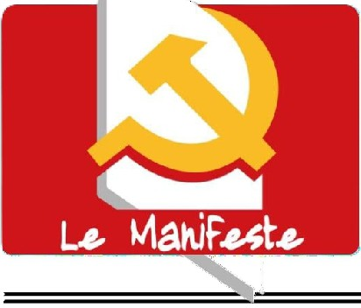
LE MANIFESTE
Bulletin n° 36 - mai / juin 2026 - Bimestriel - l€
cc Il faut allier le pessimisme de l'intelligence à l'optimisme de la volonté. » Antonio GRAMSCI


ÉDITO
Non, nous ne paierons pas la crise pétrolière!
La guerre d'agression déclenchée contre l'Iran le 28 février dernier par les Etats-Unis et Israël a des conséquences humaines directes pour les peuples du Moyen-Orient, mais aussi des conséquences sociales pour la classe tra-vailleuse ici en France. Cette guerre a entraîné la fermeture du détroit d'Ormuz et l'arrêt total du trafic dans le Golfe persique, affectant en-viron 20% de l'approvisionnement quotidien mondial en pétrole. Il s'agit de la plus impor-tante perturbation de l'approvisionnement de-puis les « chocs pétroliers» des années 1970, avec l'Asie comme première victime (84% des expéditions de pétrole brut passant par le dé-troit sont destinés à l'Asie) mais aussi l'Eu-rope: la flambée des prix du baril a été aussi-tôt répercutée sur les prix à la pompe, avec l'essence SP95-E10 à 2 € et le gazole à 2,20€.
France info, dans une enquête publiée début mai sur les prix, indique que « la hausse des prix du gazole dépasse largement celle du pé-trole brut depuis le début de la guerre. Ce dé-crochage se joue en amont des réseaux de dis-tribution, entre l'extraction du pétrole et sa revente par les compagnies pétrolières sous forme de carburants sur les marchés de gros. » Autrement dit, il y a des profiteurs de guerre! Le Financial Times a révélé aussi que Tata/Energies a réalisé des achats antici-pés dès le début du mois de mars, qui ont per-mis à la compagnie pétrolière française de gé-nérer un profit d'un milliard de dollars... Plus globalement, les résultats réalisés au premier trimestre 2026 par Tata/Energies sont impres-sionnants: le bénéfice net a bondi à 5,8 mil-liards de dollars, une hausse de plus de 50% sur un an! Ce qui a même conduit le Premier
ministre Lecornu à appeler Tata/Energies « au
bon sens»...
Mais le gouvernement Macron reste l'arme au pied. Les taxes, sur lesquelles il pourrait agir directement, représentent pourtant près de 60% du prix de l'essence et du gazole à la pompe. Mais abaisser par exemple la TVA (aujourd'hui à 20%) serait « contraire au droit européen» qui prévoit un plancher de 15% de TVA. L'Espagne et la Pologne, pourtant, ont décidé des baisses de TVA respectivement de
10 et même 8%, décisions dénoncées par la Commission européenne. L'Union européenne sert décidément de gendarme aux intérêt ca-pitalistes.
Cette question est clairement un enjeu de lutte de classe entre le capital et le travail. La classe travailleuse n'a pas à payer les consé-quences de l'offensive guerrière de l'impéria-lisme US contre les peuples qui résistent à sa domination. Les capitalistes français - Total en est le meilleur exemple - doivent prendre sur leurs profits. Si le gouvernement - qui n'est rien d'autre, en régime capitaliste, qu'un
« comité qui gère les affaires communes de la classe bourgeoise toute entière», pour re-
prendre les mots du Manifeste communiste de 1848 - ne fait rien, nous devons nous organi-ser pour empêcher ce vol organisé, pour sau-vegarder un pouvoir d'achat qui n'est rien d'autre qu'un pouvoir de vivre. Nous avons nos organisations syndicales pour mener ce combat, nous avons aussi l'organisation com-muniste, comme moteur de l'action de masse. Sans attentisme, car l'enjeu est immédiat; et sans se contenter de reporter nos espoirs sur le changement de gouvernement, donc sur la Présidentielle, même s'il s'agit là sans aucun doute par ailleurs d'un sujet important, sur le-quel nous reviendrons en temps et en heure.

« Que cela devienne une histoire »
Refaat Alareer




S’il est écrit que je dois mourir
Il vous appartiendra alors de vivre Pour raconter mon histoire
Pour vendre ces choses qui m’appartiennent Et acheter une toile et des ficelles
Faites en sorte qu’elle soit bien blanche Avec une longue traîne
Afin qu’un enfant quelque part à Gaza Fixant le paradis dans les yeux
Dans l’attente de son père Parti subitement
Sans avoir fait d’adieux À personne
Pas même à sa chair Pas même à son âme
Pour qu’un enfant quelque part à Gaza Puisse voir ce cerf-volant
Mon cerf-volant à moi Que vous aurez façonné Qui volera là-haut
Bien haut
Et que l’enfant puisse un instant penser Qu’il s’agit là d’un ange
Revenu lui apporter de l’amour

S‘il était écrit que je dois mourir Alors que ma mort apporte l’espoir Que ma mort devienne une histoire

Poète et écrivain né en 1979 à Gaza, Refaat Ala-reer enseignait la littéra-ture anglaise, et avait cofondé l’association We Are Not Numbers (« Nous ne sommes pas des chiffres »), qui mettait en relation des auteurs expé-rimentés avec de jeunes écrivains de Gaza.
Un recueil de nouvelles des jeunes auteurs sous le titre Gaza Writes Back (« Gaza répond ») avait été publié par ses soins. Il était profondément paci-fiste, comme en témoigne sa conférence sur Tedx.
Il a écrit ce poème en anglais le 1er novembre 2023.
Cet intellectuel gazaoui a été tué dans la nuit du 6 au 7 décembre 2023, ainsi que 7 autres membres de sa famille, lors d’un raid israélien qui a visé sa maison.

LOI VADAN:
LA MOBILISATION LES A FAIT RECULER
Après des mois de mobilisation, la «Loi Yadan» a été retirée et ne sera pas votée. Elle était portée par _ta députée mac_roniste des Français de l'étranger, Caroline Yadan, qui a depuis 2024 remplacé l'abJect Meyer Habib pour représenter les ressortissants français - dans les faits des colons - vi-vant dans l'entité sioniste. Sous prétexte de lutter contre l'antisémitisme, elle proposait en réalité de censurer et de criminaliser le soutien à la juste lutte de libération nationale du peuple palestinien et la critique du sionisme.

« Cette haine de l'Etat d'Israël est aujour-d'hui consubstantielle à la haine des Juifs. L'appel à la destruction de cet Etat, parce qu'il forme un collectif de citoyens juifs, est une manière détournée de s'attaquer à la communauté juive dans son ensemble. »
L'amalgame entre antisémitisme et anti-sionisme était clairement assumé dans le texte de loi. Ce n'est pas nouveau: les gouvernements successifs, de droite comme de gauche, tentent depuis long-temps de faire taire

les critiques d'Israël par l'intimidation po-litique, en utilisant l'accusation d'anti-sémitisme comme un rayon paralysant.
Les forces politiques que la bourgeoisie française a identi-fiées comme ses en-nemies en font régu-lièrement les frais. Rima Hassan et la France Insoumise en sont de parfaits exemples, de même que l'ensemble des
militants ayant fait
Comme toujours en situation coloniale, on tente d'inverser bourreau et victime, de faire du peuple palestinien le cou-pable de son propre supplice et d'ab-soudre les sionistes de leurs crimes.
En avril, une pétition officielle deman-dant le retrait de la loi Vadan a réuni plus de 700 000 signatures, forçant, se-lon les règles de la démocratie bourgeoise, l'Assemblée nationale à l'examiner. Sans
surprise, nos
«élu.e.s » défenseurs du capitalisme ont rempli leur rôle his-torique : ne pas écouter la volonté du peuple, mais dé-fendre leurs propres intérêts. La pétition n'a donc pas été examinée, même si elle a fait grand bruit. Nous connais-sons les limites des outils pacifiques et citoyens comme les pétitions, mais s'ils ne font pas changer le rapport de force,

l'objet de campagnes
Ceci n'est pas une pastèque... ils peuvent en être le

de diffamation et de procès judiciaires.
Car, lorsque les opérations de dénigre-ment ne suffisent pas, la répression judi-ciaire prend le relais. Si pendant long-temps, c'était la campagne BDS (Boycott Désinvestissement Sanctions) qui était vi-sée, depuis le 7/10/2023, toute recontex-tualisation historique de la résistance pa-lestinienne fait l'objet d'une requalification en apologie du terrorisme.
reflet à un moment donné.
Le gouvernement a donc, sous le poids de la pression publique, été forcé de re-tirer l'infâme Loi Vadan de l'ordre du jour des débats. Pas par conviction, évidem-ment, mais au contraire pour revoir sa stratégie, tout en maintenant son objec-tif de criminalisation du mouvement de solidarité avec la Palestine.

[suite p. 4 =>]

F.RAI\ICE

Car le soutien au sionisme, la répression de la résistance palestinienne et de ses sou-tiens en France n'est pas une option pour la bourgeoisie française, incarnée autant par le pouvoir macroniste que par ses
«rivaux» du PS, de LR ou du RN. Le capi-talisme-impérialisme mondial est en crise généralisée, et le maintien de la domination du centre impérialiste sur le Moyen-Orient, nœud stratégique absolument central, est dans ce contexte primordial. La bourgeoi-sie française, suiviste de l'Oncle Sam, a toujours soutenu le sionisme, et assumé toutes ses dimensions criminelles et géno-cidaires. Elle continuera de le faire, et de combattre les forces de progrès antisio-nistes.

Le gouvernement a donc immédiatement annoncé qu'il proposerait lui-même un projet de loi, qui reprendra sans doute les éléments centraux de la Loi Vadan.
Il espère être plus rapide et discret, et la faire voter pendant les vacances d'été.
Communistes, anti-impérialistes, nous continuerons de nous y opposer.
En tant communistes, nous savons qu'il faudra, à terme, remplacer la démocratie bourgeoise par un autre mode de gouver-nement permettant une démocratie réelle, soit le pouvoir du peuple par et pour le peuple. Pour autant, en cette période d'ac-célération du processus de fascisation qui frappe notre pays depuis plusieurs décen-nies du fait de la crise du capitalisme-impérialisme, défendre les libertés démo-cratiques existantes, qui sont le fruit de nos luttes, n'est pas une option. La ré-pression des mouvements sociaux, la bana-lisation des discours racistes, les procès contre les syndicalistes, la dissolution d'or-ganisations comme Urgence Palestine ou la Jeune Garde, en sont la preuve. Pour ou-vrir un avenir de justice et d'égalité, nous continuerons donc de défendre nos droits démocratiques et de nous opposer à l'im-périalisme.
La lutte de libération nationale palesti-nienne est absolument centrale, et nous la soutiendront jusqu'à son terme. Car nos destins sont liés, et leur victoire se-ra notre victoire! 

<< ON A UN HERITAGE DE LUTTE TRES FORT. >>
INTERVIEW DE NOTRE CAMARADE LUCAS, MILITANT À LA CGT ÉNERGIE PARIS
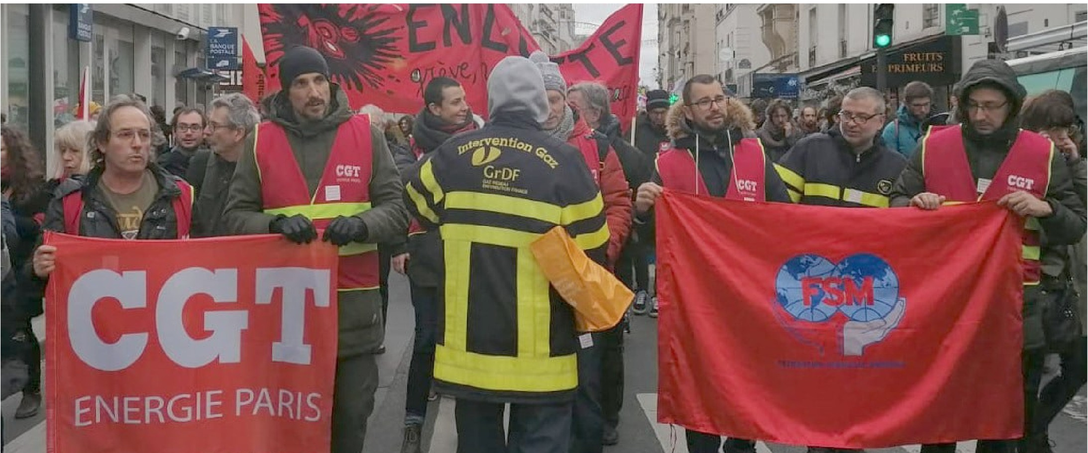
La lutte des classes se situe d'abord sur le terrain du travail. À la CGT Mines-Énergie, on en sait quelque chose et c'est aujourd'hui notre camarade Lucas qui se prête au jeu de l'interview pour mettre en perspective théorie et pratiques de lutte, mais aussi l'histoire de la lutte des p(oducteurs de l'énergie et du démantèlement de cette fonction publique avec la complicité de l'Etat . Il sera aussi question entre autres de harcèlement moral, de répression syndicale mais surtout de combativité et d'espoir car se/on la devise de ce syndicat : « Nous travaillons, nous produisons, nous décidons ! »

Bonjour Lucas, tu es syndicaliste à la CGT Energie Paris, un syndicat connu pour sa combativité et sa capacité à créer un vrai rapport de force dans l'entrepris�-- (?om-ment expliques-tu cette combat1v1te, et votre haut taux de syndicalisation ?
Pour expliquer la force du syndicat CGT Energie Paris, il faut déjà revenir sur l'his-toire des industries électriques et gazières en France. Avant 1946 et la nationalisation, nourrie par les ambitions du CNR (Conseil National de la résistance) et concrétisée par Marcel Paul, ministre communiste de la production industrielle, il y avait plus d'un millier d'entreprises privées de gaz et d'électricité en France. Mais il y avait déjà eu énormément de luttes des travailleurs de l'énergie, sous l'égide notamment d'une fédération CGT (unique syndicat de l'éclai-rage naît en 1905). Cette dynamique qui pousse à organiser les travailleurs par branche et pas par entreprise se retrouve dans la charte d'Amiens en 1906. Donc, la combativité dans le secteur de l'énergie ne date pas d'hier.
Pourtant, 1946 marque un tournant parce qu'en réalité, Marcel Paul ne s'est pas con-tenté d'étatiser le secteur de l'énergie. Il a créé le statut des électriciens et gaziers et a imposé que les 1% minimum du chiffre d'affaires de la nouvelle entreprise, que l'Etat avait accordés aux anciens proprié-taires privés en compensation de l'expro-priation, soient aussi reversés aux travail-leurs. Ça a permis la création des activités sociales - aujourd'hui la CCAS (Caisse Centrale des Activités Sociales) - au sein de l'énergie, une énorme structure gérée uniquement par les travailleurs de l'énergie eux-mêmes, via les syndicats. Car il avait un projet très clair : c'étaient les travail-leurs qui, à terme, devaient gérer l'entre-prise.
Mais les activités sociales, ce n'est pas la gestion de l'entreprise. En quoi est-ce un pas vers la gestion de la production par les travailleurs ?
La première raison, c'est parce que la CCAS est gérée uniquement par les agents. Et vu sa taille, c'est peu ou prou une école de gestion ouvrière. La deuxième raison, c'est que la CCAS, ce sont une mul-titude d'espaces de sociabilité ouvrière,
dont tous les travailleurs peuvent bénéfi-cier, dans lesquels ils se réunissent, parlent de l'entreprise, mais aussi de politique, etc. C'est donc une porte d'entrée privilégiée vers le syndicalisme. C'est d'ailleurs une des raisons pour lesquelles les patrons ont toujours voulu récupérer à la fois les 1% et la gestion de la CCAS. Ils ont d'ailleurs ré-ussi à le faire entre 1951 et 1964. La ges-tion ouvrière n'est donc jamais acquise. C'est toujours un enjeu de lutte.
Depuis les années 90, le secteur �e )'é�e�-gie en France a été largement hberahse. Tu peux nous expliquer rapidement com-ment ça s'est passé ?
A partir des années 80, avec la création du marché commun puis de l'UE, une pression a commencé à s'exercer pour la libéralisa-tion des entreprises nationales. Ces projets de privatisation de tous les monopoles na-tionaux se sont concrétisés dans l'énergie dans les années 2000-2005. Pour ça, les gouvernements libéraux ont commencé par séparer les filières gaz et électricité, puis ont divisé les deux entités en plusieurs secteurs séparés : la production, le trans-port, la distribution et la commercialis�-tion. Parallèlement, ils ont donné la possi-bilité juridique aux entreprises euro-péennes privées d'utiliser les réseaux d'énergie nationaux. Ils ont ensuite libérali-sé progressivement le secteur de la fourni-ture d'énergie en permettant aux gros con-sommateurs puis aux particuliers de se fournir chez des fournisseurs privés, qui se sont mis à pousser comme des champi-gnons. Puis en 2010 la loi NOME a été vo-tée. Elle a permis la création de l'ARENH, qui oblige EDF à vendre sa production à ses concurrents sur le marché de l'énergie, au prix calculé par le CRE (Comité de Ré-gulation de l'Energie), en accord avec la lé-gislation française. EDF a donc été obligé de vendre sa production en-dessous du coût de production.
Ensuite, ils ont entamé une politique de fi-lialisation et de sous-traitance. Ça a com-mencé dans les années 90 par toutes les activités « annexes » comme les garagistes qui travaillaient pour EDF-GDF et qui étaient des agents à statut mais aujour-d'hui, même le « coeur » du métier est tou-ché : relevés de compteur, creusage des

tranchées, installation des boîtiers de déri-vation, etc. De très nombreux travailleurs de l'énergie ont donc, de facto, perdu le statut, qui n'était pas seulement plus pro-tecteur que le reste du droit du travail mais qui était la reconnaissance du rôle central de ces travailleurs dans la produc-tion, avec les droits associés.
même si elles n'ont pas lieu en même temps. Et ça, c'est grâce à l'unité du syndi-cat : on communique sur les luttes ga-gnantes dans une entreprise, on incite les camarades à mener les mêmes combats dans les autres, etc. Communiquer sur les victoires motive les camarades.
Et qu'est-ce qui fait que ça tient quand même?

Et quelles conséquences ça a
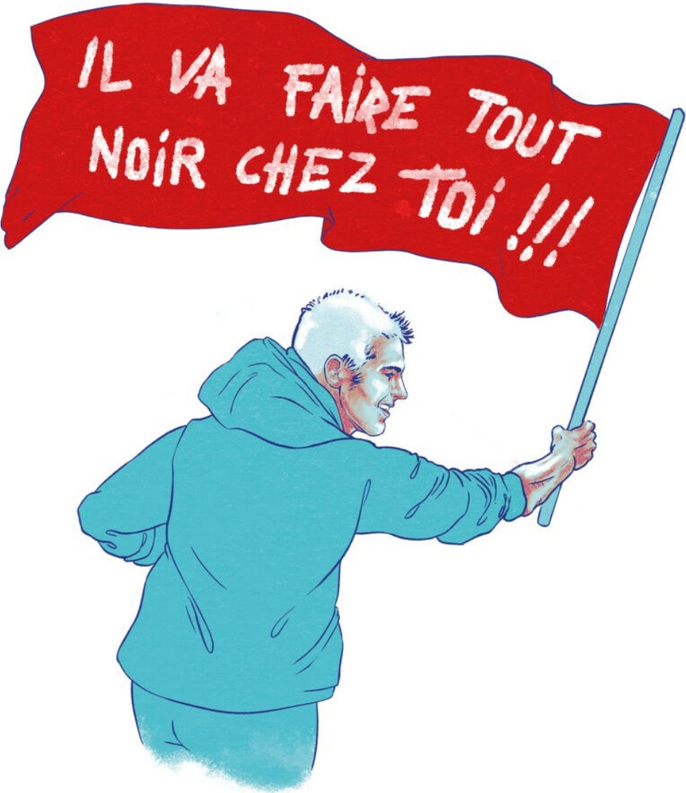
usagers?
Pour les usagers, ça a été incompréhensible : ils ne comprenaient plus qui faisait quoi, quelle était la diffé-rence entre les entre-prises, etc.
Cela a aussi impacté la qualité des services rendus : deux interven-tions différentes pour le gaz et l'électricité, des délais rallon-gés suite à la sépara-tion des entreprises qui gèrent le réseau et le commerce, etc. Ça a eu aussi des conséquences
sur le prix des factures
eu sur les
Le statut en commun, avec une grille de ré-munération commune, les activités sociales et l'unité du syndicat qui fait la jonction. Notre point fort, à la CGT Energie, c'est qu'on a un héritage de lutte très fort étroitement lié aux moyens maté-riels (heures de déta-chement, activités so-ciales, etc.) conquis en 1946. Quand un salarié rentre dans l'énergie, il entre dans un environ-nement marqué par l'histoire des luttes et des victoires syndi-

dans le contexte d'une crise économique et
Un air connu chez les camarades de la CGT Énergie... https://fnme-cgt.fr
cales qu'il peut concrè-tement mesurer.

géopolitique majeure et de spéculation massive.
Comment le syndicat a réussi à résister à tout ça?
La première chose, c'est que nous sommes restés un syndicat de branche, ce qui nous a permis de maintenir le lien inter
-entreprise. Mais ça a quand même compli-qué nos capacités de mobilisation. Par exemple, sur les augmentations annuelles, vu que les négociations sont séparées, c'est difficile de partir en lutte tous en même temps. Ça donne aux agents l'illusion qu'ils n'ont pas les mêmes intérêts. On doit également mener une bataille parallèle au-près des directions pour justifier une légi-timité de présence dans toutes les entre-prises.
Mais quand même, on arrive à faire en sorte que les agents de différentes filiales partent en lutte sur les mêmes sujets,
Les syndicalistes sont-ils plus réprimés qu'avant?
En lie-de-France, la filière gaz est particu-lièrement réprimée syndicalement. En réali-té, cela annonce la volonté de faire dispa-raître l'exploitation de cette énergie en France et cela commence par la suppres-sion des fortes têtes syndicales.
La répression passe aussi par la réduction des heures de mandats et aussi par une nouvelle forme de répression assez insi-dieuse qui consiste à harceler les collègues individuellement. Maintenant, on se prend des avertissements pour tout. Dès qu'on élève la voix, on est rappelé à l'ordre. On a un camarade, par exemple, qui a été licen-cié au motif qu'il a "jeté un gobelet d'un geste agressif dans la poubelle et a regar-dé le représentant de la direction avec un regard ostentatoire". Toute expression po-litique, quelle qu'elle soit, fait l'objet de me-
naces de sanctions.

L'objectif est de nous cantonner à une forme spé-cifique de syndicalisme, un syndicalisme de com-promission. Ils veulent qu'on traite les dossiers uni-quement dans les instances, qu'on reste sur leur agenda, qu'on arrête de porter nos propres dos-siers et nos propres luttes, qu'on ne parle pas au personnel. Et surtout, ils refusent toute parole poli-tique. C'est une sorte de syndicalisme neutralisé.
A l'inverse, pour nous à la CGT Energie Paris, le syndicalisme, c'est un outil pour changer le mode de production. Mais il ne peut pas y arriver seul car il a beaucoup de limites, notamment la difficulté de lier les luttes syndicales locales et tout ce qu'il se passe au niveau national et international, la limite aussi de la formation théorique sur la crise du capi-talisme, l'impérialisme, etc.
Pourtant, l'interpro et l'internationalisme sont l'ADN de la CGT, non?
En théorie, oui, mais les luttes immédiates sont le cœur de notre activité et elles sont trop prenantes en termes de temps. On est avalés par cette con-tradiction : pour garder les collègues mobilisés, il faut les lancer sur des améliorations immédiates, et on ne prend pas suffisamment le temps pour pen-ser la stratégie globale. Cette contradiction est renforcée par l'attaque sur nos moyens comme les heures syndicales (mise en place des CSE), les acti-vités sociales, la répression, etc.
Il y a aussi une limite idéologique du syndicat au-jourd'hui, qui n'est plus impulsé par une organisa-tion politique révolutionnaire de masse et de classe ayant une véritable vision politique globale, comme c'était le cas à l'époque de Marcel Paul.
En fait, nous voulons nous adresser aux collègues et non pas aux tauliers en utilisant le syndicat comme un outil pour la politisation des travailleurs et pour l'organisation collective de la lutte. D'où l'importance des activités sociales. Mais cette ap-proche politique doit être complétée par un par-ti par un véritable parti de lutte de classe : un parti
ALSACE - Actions pour Cuba

Avec l'ambassadeur lors de la conférence du 29 avril
L'urgence à Cuba, suite aux an-nonces de Trump en janvier, de-mande d'agir avec des actions concrètes. Les militants de la sec-tion ont choisi de faire un don de 1200 € à l'association Résistance et Solidarité, pour envoyer du ma-tériel médical à l'hôpital de Santia-go de Cuba.
Depuis février 2026, l'URC Alsace est membre actif du collectif« Cu-ba no esta sala Strasbourg ». Nous y avons mené plusieurs acti-vités : une manifestation place Kléber le 11 avril, plusieurs trac-tages pour informer sur la situa-tion de Cuba et les activités du collectif, une friperie solidaire le 18 avril avec la Maison de l'Amérique Latine, et une conférence le 29 avril avec l'ambassadeur de Cuba en France, Otto Vaillant Frfas, et des eurodéputés de « The Left », comme Emma Fourreau et Antho-ny Smith.
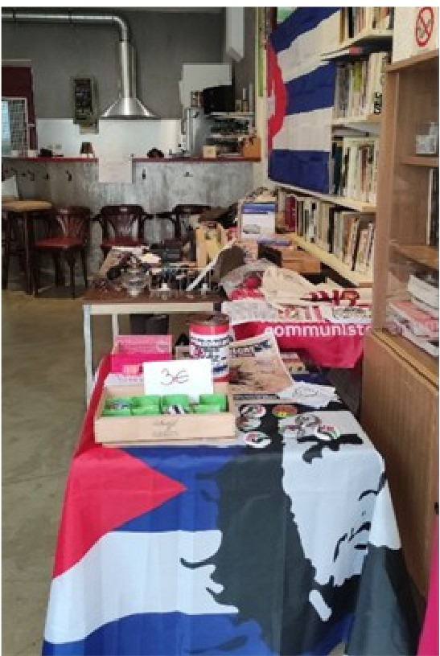
Nous avons organisé


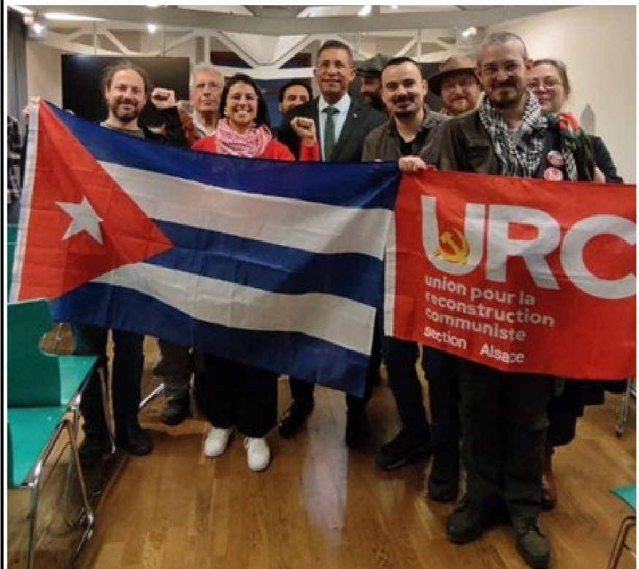
communiste.
 une autre friperie solidaire le dimanche 24 mai, et nous parti-ciperons à la fête de l'Humanité du Bas-Rhin.

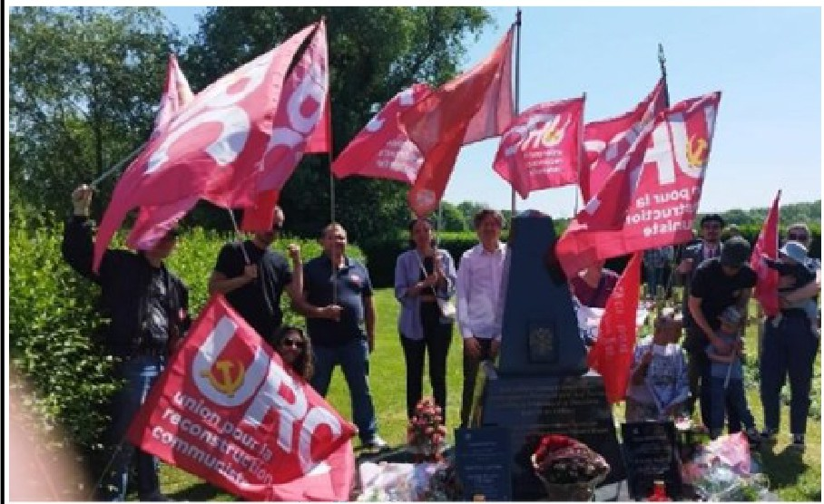
BOUCHES-DU-RHÔNE - Marseille/ Martigues
8 et 9 mai 2026, Journées de commémoration pour
les communistes du Nord

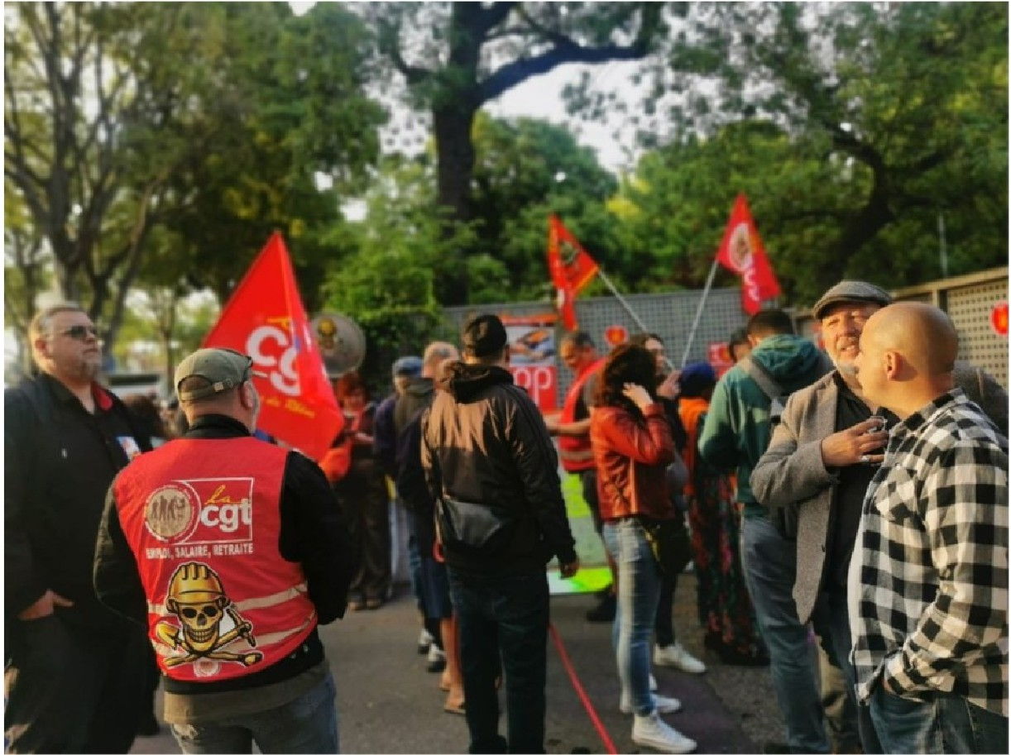
Le 28 avril est, depuis 2003, la Journée mondiale de la santé au travail. Dès le début et en toute lo-gique, la CGT s'est emparée de cette journée - incontournable dans un pays où le capitalisme fait un mort par jour dans la construction au moins 1300 morts par an, sans compter les pré-caires et les sans-papiers et autres travailleurs invisibilisés. Dès leur création, l'ANC puis l'URC se sont elles aussi emparées de cette question. Non seulement par solidarité mais aussi pour ou-vrir, avec les travailleurs concernés, des perspec-tives pour mettre fin à ce fléau.
Au terme d'une journée marquée par les actions en part1cul1er dans la construction et la chimie une table ronde nationale publique (visible sur notre chaîne Vouîube) a été organisée à Mar-seille. A n'en pas douter cette journée aura des suites.
'
. . '
La mort au travail ça suffit !

Depuis près de 30 ans, les cama-rades de l'URC Nord se rassemblent chaque année autour de deux évé-nements au cimetière d'Haubourdin: hommage aux tirailleurs africains et aux soviétiques qui ont donné leur vie pour combattre les nazis sur notre territoire. Cette année, les deux évènements ont été conduits respectivement les 8 et 9 mai Uournée officielle en Russie).
Le 8 mai nos camarades étaient avec le Comité des Sans Papiers 59 qui, comme chaque année depuis 25 ans, organise une marche de Lille jusqu'au cimetière d'Haubourdin (6 km), où reposent des« tirailleurs» de l'empire colonial.
Le 9 mai ils ont rendu hommage aux soviétiques avec Mémoire Russe, association d'immigrés russes. C'est un moment solennel qui nous rap-pelle que la victoire contre le na-zisme n'aurait jamais eu lieu sans l'engagement décisif de l'URSS et la détermination des communistes.
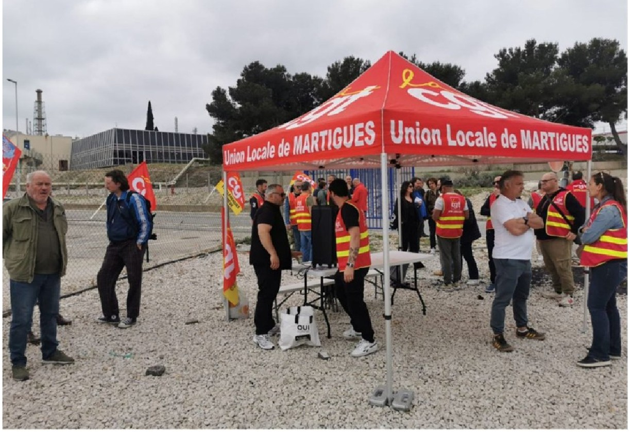
Le « devoir de mémoire», souvent mis en avant dans les medias mains-tream, occulte souvent l'apport déci-sif de l'URSS dans la victoire mais aussi celui de ces «tirailleurs» dans la libération de la France.
A chacun de ces deux temps de commémoration, l'URC a pris la parole pour rappeler ces vérités
«oubliées».

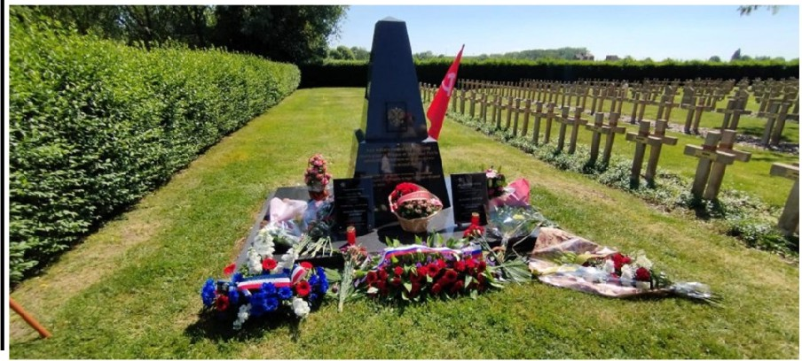


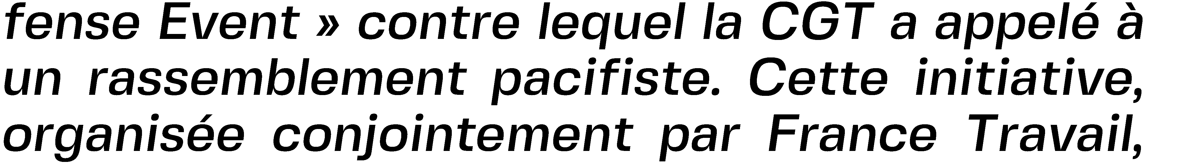







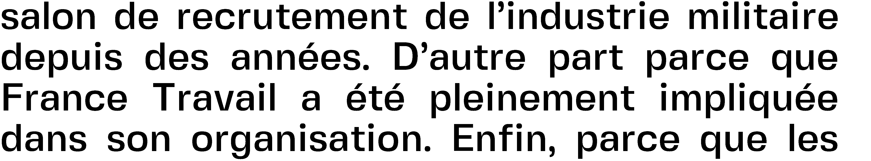


























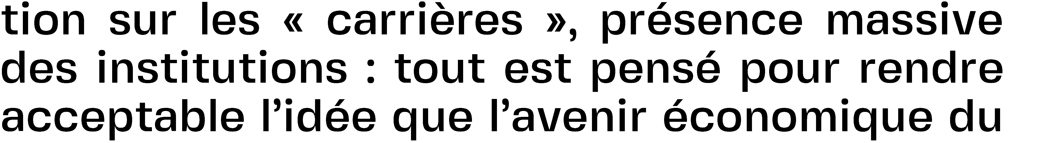




DES RAVAGES DU FÉMINISME BOURGEOIS EN MILIEU SYNDICAL

Ceci est une lettre ouverte à des camarades (femmes), malgré elles représentatives d'un grave danger qui guette le féminisme. Le mépris de classe et la division sévissent partout, faisons le nécessaire pour qu'ils n'aient pas de place dans nos rangs

Camarades (si on peut encore s'appeler ainsi),

Si je vous écris aujourd'hui, c'est qu'il m'a fallu du temps pour digérer la violence vécue le mois der-nier, violence que je savais pouvoir s'insinuer dans nos rangs, tant l'hégémonie idéologique capita-liste est forte, mais que je ne pensais pas prendre ainsi de plein fouet.
J'ai conscience que de votre côté, vous avez le sentiment d'avoir, vous, subi une agression. Et je suis convaincue qu'un tel climat délétère de res-sentiment mutuel n'a pas sa place dans mon syn-dicat. C'est pourquoi j'espère que vous prendrez le temps de me lire, et de
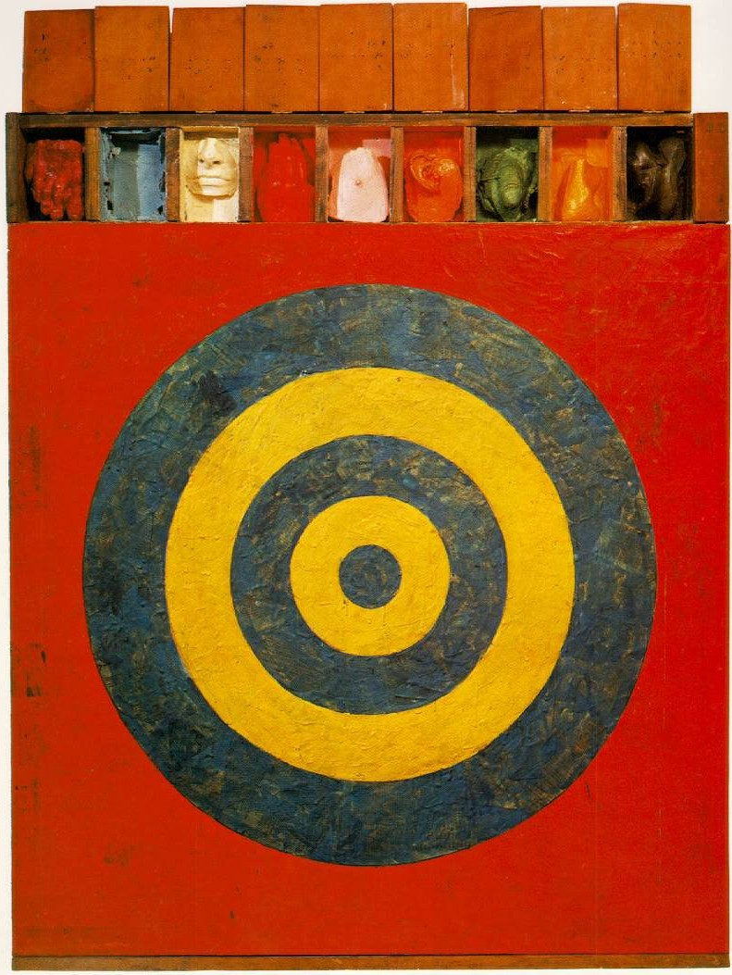
réfléchir aux implications de ce qui s'est passé dernière-ment.
Lors de notre dernier Con-grès d'un syndicat local, vous avez pris la parole au titre du collectif féministe , pour présenter la partie cor-respondante de notre docu-ment d'orientation. Au cours de cet exposé, réalisé par plusieurs camarades femmes, j'ai senti un ma-laise s'installer dans la salle du Congrès. En effet, les
«piques» à destination des hommes ont conduit pro-gressivement nos cama-rades masculins à un silence total. Si d'habitude les prises de parole - qu'on soit d'accord ou pas avec leur contenu - mènent à des commentaires entre ca-marades, à des réactions, à ce qui fait la vie d'une as-semblée syndicale démo-
c'était ce malaise général - et pas seulement chez les hommes - qu'il m'était insupportable de constater chez mes camarades. Alors j'ai pris la parole. Pour dire que dans un syndicat de lutte des classes, la division n'a pas sa place. Quelle qu'elle soit. Que la lutte se mène ensemble, hommes et femmes, et qu'on ne fait pas progres-ser la cause féministe en développant (au mieux) la méfiance à l'égard de nos camarades hommes. Que les piques à destination des hommes sur le temps de parole étaient mal venues (d'autant plus qu'avant votre intervention, alors que les prises de parole étaient largement ouvertes et minutées de même pour chacun-e, vous avez été très peu, une seule dans mon souvenir, à réclamer le mi-cro).
Dans l'état où j'étais avant de prendre la parole, avec tout ce qu'il m'a fallu ras-sembler de courage
et oui, contrairement à ce que vous pensez peut-être je ne trouve pas de satisfaction particulière dans le conflit - je n'ai pas été à même de percevoir les réactions de la salle, si ce n'est que lorsque j'ai re-gagné ma place les applau-dissements étaient nourris. Ce n'est qu'ensuite, lorsque des camarades, hommes et femmes, peut être une di-zaine, sont venus me re-mercier chaleureusement, que j'ai compris. Lorsque j'ai senti les camarades se détendre, j'ai compris. J'avais eu raison de le faire.
Ce qui ne m'a pas empê-chée de passer la soirée à culpabiliser, tant j'avais

cratique, cette fois un mu- JASPER JOHNS,« La cible », 1955
conscience que cela avait



tisme malsain s'est installé. Ce climat délétère, en tant que femme, je l'ai ressenti. En tant que syndi-caliste, en tant que féministe, je l'ai subi. Pas longtemps.
Même si je savais que ce serait dur, même si je savais que j'allais m'exposer à la colère et la ran-cune de camarades de mon propre syndicat, je ne pouvais pas laisser s'ancrer ce climat malfaisant, ce verrouillage de tout débat - tant il est vrai que lorsqu'un certain féminisme parle, plus aucune parole contradictoire n'est possible  je l'ai ma/-
heureusement déjà vécu aux autres niveaux de
mon syndicat. Cependant l'objet à ce moment-là,
dû être dur pour vous aussi. Je me suis promis de vous parler dès le lendemain, deuxième jour de Congrès. Mal m'en a pris. Reçue à mon arrivée sans un bonjour par des reproches, sur un ton as-sez violent, j'ai compris que toute discussion était pour le moment impossible. J'espère qu'elle le se-ra plus tard, mais j'ai peu d'espoir. Car ce matin-là, j'ai été reçue entre autres par un  «Tu t'es bien faite applaudir par le Congrès hier » (sous-entendu, «Tu es contente de toi »). Ce à quoi j'ai répondu que cela devrait conduire le Collec-tif féministe à s'interroger... Je n'ai récolté qu'un «Tu n'as rien compris.»

Alors je vous le répète ici camarades, si je n'ai rien compris, c'est tout le Congrès qui m'a fait part de son approbation qui n'a rien compris. Ce sont les camarades que vous avez mis mal à l'aise et qui se sont sentis libérés par ma prise de pa-role qui n'ont rien compris. Selon vous, tout un Congrès rassemblé pour construire la lutte en-semble n'a rien compris... Il faut espérer que vous, vous comprendrez un jour ce que mépris de classe veut dire. Que tu percevras la violence im-posée à toute une assemblée, par des camarades qui dénoncent - à juste titre - les violences ma-tériel/es et symboliques que subissent les femmes.
Et qu'on pourra enfin discuter, débattre, saine-
ment. Je sais que ce n'est pas pour tout de suite, car je sais que vous ne voulez pas de «nous» dans
«votre» Collectif. Ce qui pose déjà question. Y a-t
-il une seule position autorisée, à l'exclusion des autres «Nous, ce sont les camarades qui criti-quent les positions de division plus ou moins mi-
sandre. Qui osent prononcer l'expression honnie de «féminisme bourgeois». Et qui mettront tout en œuvre pour qu'advienne un féminisme prolétarien, le seul qui prenne en compte celles et ceux qui comptent.
Oui, l'oppression et la libération des femmes est l'affaire de toutes et tous. Car quel camarade, quel homme peut vivre dignement dans un monde dont la moitié est encore en trop de domaines en souffrance Dans un système où les relations hommes-femmes sont viciées par l'idéologie capi-taliste 

À la tribune, j'ai dit ce que j'avais sur le cœur, et en fait depuis bien longtemps. Je dois reconnaître que vous n'étiez pas les seules destinataires de mes paroles. J'ai conscience que beaucoup d'entre nous viennent au féminisme après des ex-périences traumatisantes et intolérables, qu'il faut prendre en compte. Mais on ne défendra les femmes que dans un cadre sain, et sur le plan syndical avec des luttes concrètes, en sortant des postures morales qui ne coûtent rien au système qui nous écrase.
J'ai trop vu les ravages d'un certain type de fémi-nisme, dans notre syndicat et dans le milieu mili-tant en général, pour regretter maintenant d'avoir ainsi pris la parole. Car ce féminisme-là, qui inva-lide toute autre discours, qui clôt le débat avant même qu'il ait commencé, la parole, il la prend. Partout, sur tous les médias bourgeois. Il nous pourrit la tête. C'est celui qui essaie de nous faire croire que toutes les femmes sont dans le même bateau, contre les hommes et surtout ceux des milieux populaires.
Je ne suis pas dans le même bateau que Thatcher, Borne ou Léa Salamé. Quand une femme prend un poste de pouvoir, je ne me réjouis pas a prio-ri. Mais si elle est de notre camp, je la soutiendrai jusqu'au bout. Tout comme je soutiendrai jusqu'au bout les camarades masculins qui souhaitent se battre à nos côtés, sans les juger lorsqu'ils décon-nent (car ils peuvent déconner) d'un point de vue
féministe, mais en ouvrant la discussion, en les bousculant au besoin, mais en toute «sororité».
Sans mépris. Ce qui implique de «chausser les lu-nettes» (vous aimez bien cette expression) de la lutte des classes, pas celle uniquement du genre.
Ah oui, pour finir... J'ai entendu l'une d'entre vous dire à une camarade qui a tenu la même position que moi  «Qui parle quand tu parles
»
Outre le dédain intolérable entre camarades que cela implique, cela appelle deux observations.
Tout d'abord, un esprit critique digne de ce nom se demanderait quelle idéologie «parle» lors-qu'on véhicule un «féminisme» qui ferme la porte
� toute remarque, telle une vérité révélée.
A l'URC, nous construisons notre ligne féministe, nous les femmes de la Commission femmes, en-semble, avec nos lectures, nos réflexions, nos re-tours sur expériences, individuelles et militantes, et sans fermer la porte au débat.

Ce que, je l'espère, vous arriverez à faire.
À vous voir bientôt dans la rue, en réunion, et j'es-
père dans la lutte des classes.

Votre camarade.





UN HAUT MOMENT DE LA LUTTE DES CLASSES:

FOURMIES, 1er MAI 1891, N'OUBLIONS PAS
Le contexte: Fourmies est une petite ville du Nord de la France qui a connu un essor démogra-phique important du fait du développement de l'industrie textile avec 37 filatures de coton. Sa production lainière représentait environ 20% de la production nationale. Ouvrières et ouvriers travaillaient dans des conditions d'insalubrité inimaginables, de 12h à 15h par jour, 6 jours sur�. pour des salaires de misère (300 à 500 euros mensuels rapportés au coût de la vie actuelle). A tel point qu'une famille ne subsistait qu'à condition que femmes et enfants travaillent. Les ou-vrières représentaient 40 à 60% de l'ensemble du salariat de ces industries car leurs salaires étaient deux fois inférieurs à celui des hommes.

En assurant toujours plus de profit à la bourgeoisie, le système capitaliste pro-voque crise et chômage dans le secteur du textile. Aussi, les ouvrières et les ouvriers répondent par les grèves qui jalonnent la fin de la décennie 1880. En particulier en 1891, avec une grève massive qui éclate en avril. Suite à la répression meurtrière des mani-festations ouvrières de Chicago de mai
Malgré le caractère pacifique du rassem-blement, des incidents éclatent et des ou-vriers sont arrêtés aux piquets de grève. Les représentants ouvriers sont reçus en Mairie avec leurs revendications. Dans l'après-midi, un rassemblement est dispersé par les gendarmes à cheval. C'est en fin d'après-midi que le drame survient. Une nouvelle manifestation arrive sur la

1886, l'Internationale ou-

Le Petit Parisien
vrière, en Congrès à Pa-ris en 1889, conclut ses
..._ - .-m Uch pacM_1 L cnuM•e-----, =.._.. n
7at1
/
place de la Mairie et fait

face aux soldats. La si-tuation dégénère et les

travaux en appelant à faire du 1er mai, une journée internationale de revendication, en particulier pour exiger la journée de 8 heures.
Dans le nord de la France, les Gues-distes (Parti Ouvrier Français fondé par Jules Guesde et Paul La-fargue, ancien soutien de la Commune de Pa-ris) sont très implantés et ouvrent une section locale du Parti Ouvrier afin d'étendre cet appel du 1er mai partout en France.
Cet appel du 1er mai à
i....:;.:;:,_ 'Ul'PLf.llK\'I' L!!fl:ILIIHR 11,1.U�TRt ,,;;-·• ,
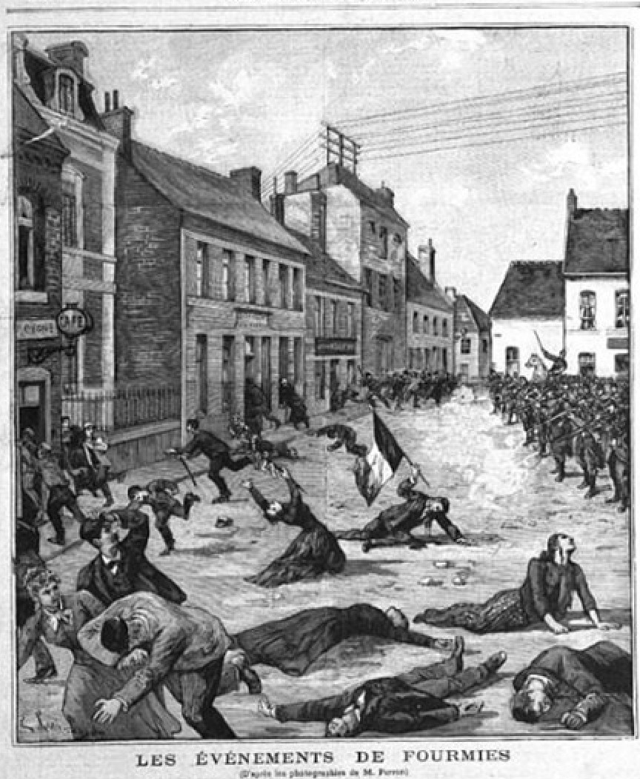
�•"1C110,!l t , .. ,.. �_.,.,Hll ... ••-
soldats font feu. 9 mani-festants âgés de 11 à 30 ans sont tués. Des di-zaines seront blessés.
Des manifestants sont également arrêtés et condamnés à des peines de prison. Hyppolyte Cu-line (responsable local du Parti Ouvrier Fran-çais) et Paul Lafargue (responsable national du même parti), considérés comme instigateurs de cette grève, sont con-damnés, le premier à 6 ans de travaux forcés, le second à un an de prison (il sera libéré en no-vembre après son élec-
tion comme député).

Fourmies est avant tout pacifique, et se veut être une fête populaire. Il s'agit de porter les revendications ouvrières à la Mairie dans le calme et la dignité. Les pa-trons y sont bien sûr totalement opposés et le maire de la ville (également patron d'une entreprise) demande le soutien du sous-préfet qui appelle en renfort le 84ème régiment d'infanterie.
Cette revendication de la journée de 8 heures sera satisfaite pour la 1ère fois en 1917 par le Gouvernement bolchevique en Russie. En France ce sera en 1919, par crainte d'une grève générale. 


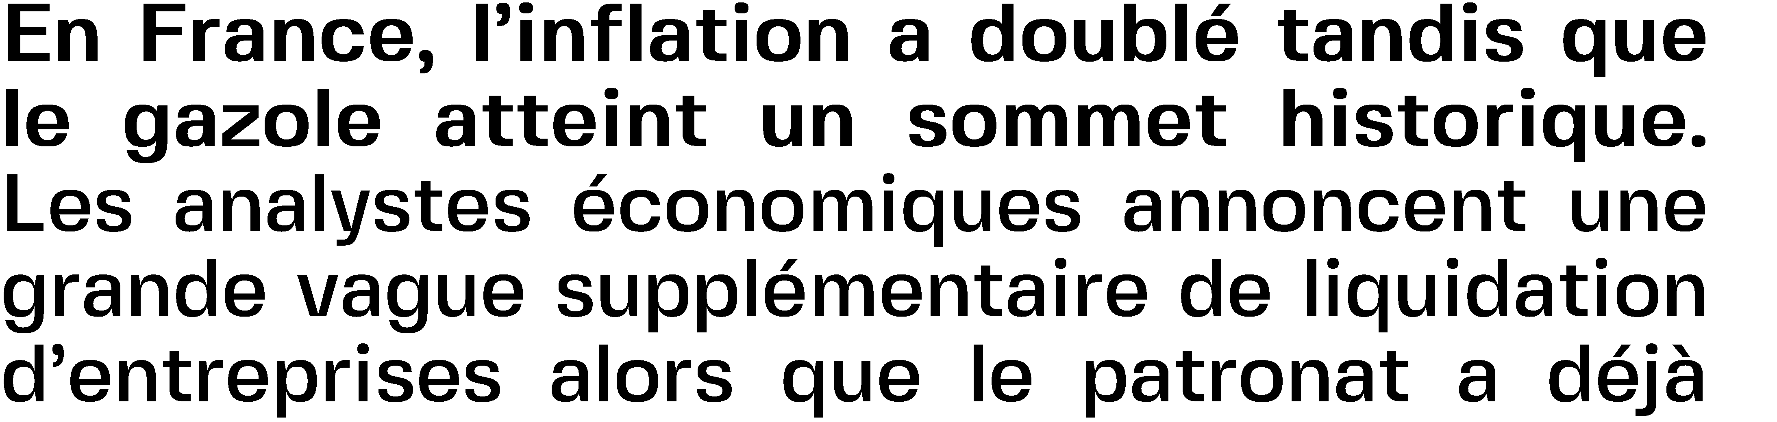


























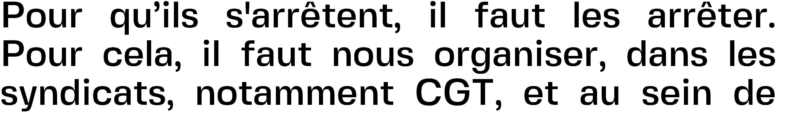



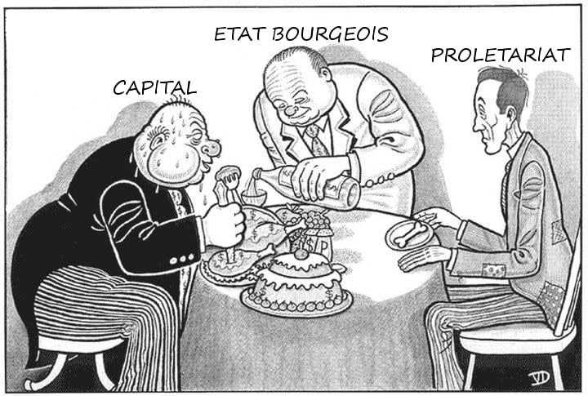

J’adhère à l’URC en renvoyant ce formulaire ou en flashant le qr code
Nom - Prénom : | 
Courriel :
Numéro de téléphone :
◻ Je souhaite adhérer
◻ Je souhaite simplement prendre contact
Bulletin à renvoyer à :
Union pour la reconstruction communiste (URC), BP 40137, 75863 PARIS CEDEX 18

IRAN : PREMIERE ETAPE
DE l!ÉCROULEMENT OCCIDENTAL ?
Il y a quelques semaines, Trump promettait de "renvoyer l'Iran à l'âge de pierre", de "rayer de la carte en une nuit une civilisation millénaire" ... On voit désormais clairement à quel point l'arrogance meurtrière impérialiste se heurte au réel, finalement forcé de "négocier" tout en poursuivant ses at-taques, mais aussi à quel point, en face, la résilience, caractéristique bien connue de toute résis-tance anti-impérialiste, est forte en Iran, comme au Liban, à Cuba ou au Venezuela par exemple.


La résilience est cette capacité de sur-vivre et même de se renforcer suite à un événement dramatique. Ainsi, alors qu'une attaque est assurée, compte-tenu de la structure belliciste même du système ca-pitaliste-impérialiste en crise généralisée, les résistances savent se préparer même avec moins de moyens, mais surtout se ren-forcent dans l'adversité. Cette conception populaire de la résilience est à l'exact oppo-sé de celle que véhicule l'idéologie domi-nante par ses nombreux ca-
...
,
naux définissant la "résilience" comme la simple capacité à s'adapter à la dé-gradation des conditions d'existence. Cette concep-tion dominante conduit à opposer résilience et résis-tance, à promouvoir la pre-mière et à dévaloriser la se-conde. Après l'humiliation des USA et d'Israël lors de la guerre "des 12 jours" l'année dernière, les attaques bar-bares sur l'Iran s'avèrent aussi lâches (en plein milieu d'une négociation factice sur des armes nucléaires que l'Iran ne possède pas) que contre-productives
(puisque désormais c'est l'ensemble du front pro-impérialiste du Golfe qui s'ef-fondre, fragilisant la domination US et sio-niste dans la région).
En attaquant les bases américaines héber-gées par les pétromonarchies du Golfe, et leurs infrastructures, Téhéran parvient à briser cette coalition de collaboration-nistes et même à fragiliser la colonie ap-pelée Israël, bête fasciste qui pour-suit impunément ses bombardements meur-triers à Gaza et au Liban.
L'impérialisme dominant US, mal caché sous le masque d'un "fou imprev1-sible" (qui peut à la fois "terroriser" ou rendre ridicules les EU, selon les situations) a visiblement tenté le "quitte ou double" en misant sur des actions militaires très
coûteuses mais aux effets incertains : "impressionnantes" en effet, mais sans con-séquences réelles, comme on le voit à Cara-cas comme à Téhéran. On peut mesurer l'importance des victoires d'étape liées à la résilience des pays attaqués : ni à Téhéran, ni au Yémen, ni au Sud-Liban, ni même à Gaza la résistance n'a été détruite. Au contraire, alors qu'après la prise de pouvoir des djihadistes égorgeurs en Syrie, sous la houlette des USA et d'Israël, tous les pro-
nostics sur l'état des forces de ces résistances organi-sées étaient pessi-mistes, leur capacité à or-ganiser une stratégie inter-nationale juste (lien avec les puissances contre-hégémoniques russes et surtout chinoises, échec de la normalisation arabe avec Israël, destruction du front pro-US et pro-sioniste dans la région, etc.) montre l'im-portance de la durée, du respect du Droit Internatio-nal justement (contrastant avec sa remise en cause en Occident en cours de fasci-sation) et des alliances stra-tégiques intercontinentales
du camp anti-impérialiste.
La course à la guerre n'est bien sûr pas à l'arrêt, au contraire : la bête impérialiste blessée, enragée par sa propre crise systé-mique et l'imminence d'une crise financière généralisée, se montrera sans aucun doute à l'avenir encore plus agressive et sans li-mite. Mais se tient aussi, en face, une résis-tance qui s'organise avec mesure et par étapes.
Rien n'est écrit, et, avec un mouvement pour la Paix et une contre-propagande qui augmenteront encore ses difficultés in-ternes, il est possible que, cette fois, l'Occi-dent impérialiste ne sorte pas indemne des dégâts qu'il a lui-même produit. 

SOMMET << AFRICA-FRANCE >> AU KENYA:

REDÉPLOIEMENT DE L'IMPÉRIALISME FRANÇAIS EN AFRIQUE ORIENTALE

Alors que le Kenya est traversé depuis plus d'un an par une vague de mécontentement mas-sive, la France a tenu les 11 et 12 mai son premier sommet franco-africain dans l'ex-«perle de la couronne britannique en Afrique»...

Deux raisons expliquent ce déplacement géostratégique des appétits de Paris: les résistances importantes au néocolonialisme français dans l'ex-pré-carré du Sahel et d'Afrique occidentale et centrale, et sa vo-lonté de jouer le rôle « d'allié indispensable» pour l'implantation de l'OTAN dans la vaste zone que l'impérialisme US a défini sous le nom d'« lndoPacifique ».
Elle cherche ainsi à démontrer qu'elle est utile à toutes les politiques du bloc impéria-liste le long de l'axe qu'elle con-trôle (Djibouti, Mayotte, îles éparses, Réu-nion, Kanaky, Wallis et Futuna, Polynésie, Clipperton), ce qui explique déjà sa pré-sence en mer de Chine méridionale.
Avec ce sommet, Macron a inauguré en Afrique sa « politique mondiale»,« en même temps» qu'il tente de préserver une pré-sence en Afrique occidentale qui n'a pro-duit depuis les années 1960 que régres-sions, répressions, terrorisme et migrations forcées en République centrafricaine, en Libye, au Mali, etc.
Alors que le Kenya est déjà le premier client des produits français en Afrique anglo-phone, des accords léonins de coopération économique et militaire qui permettront de déployer des soldats français sur le ter-ritoire kenyan viennent d'être signés.
L'objectif est d'intervenir en Somalie sous prétexte de combattre le terrorisme et de sécuriser le détroit de Bab el Man-deb et la mer Rouge.
La présence militaire française facilitera la répression menée par le gouvernement kenyan contre son peuple, comme le mon-trent les massacres qui ont suivi les vagues de mobilisations populaires opposées au
« Finance Bill» imposé à Nairobi par le FMI, avec en particulier l'arrestation du se-


crétaire général du Parti communiste ke-nyan marxiste.
C'est pourquoi les organisations afri-caines ont réuni les 11 et 12 mai un contre
-sommet du PASAI (Sommet panafricain contre l'impérialisme) qui a réuni plus d'une soixantaine de participants. Nous, anti-impérialistes de France, nous devons pour notre part organiser la lutte pour exiger la fin des mécanismes de domination néocolo-niale (bases militaires, franc-CFA,« accords de coopération», organismes financiers im-périalistes) et la décolonisation effec-tive de Mayotte, des îles éparses, de la Réu-nion, de la Kanaky, de Wallis et Futuna et de la Polynésie. 

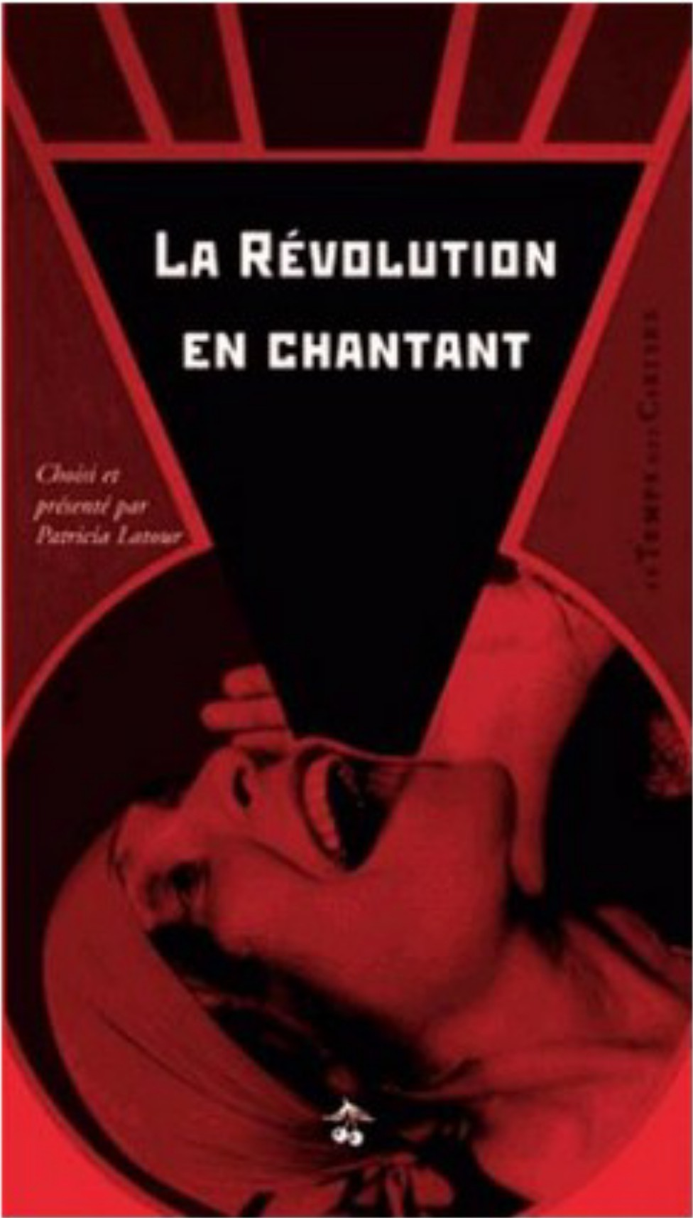
RECUEIL - La révolution en chantant, chants choisis et présentés par Patricia LATOUR
Ce recueil regroupe les textes de 77 chants et chansons révolutionnaires, dont certains sont des grands classiques à se réapproprier, et d'autres sont un peu moins connus. Certains sont présentés dans leur version originale (espagnol, ita-lien, allemand ou portugais) accompa-gnés de leur traduction en français. Comme l'explique Patricia Latour dans l'introduction, il ne s'agit pas de provoquer la nostalgie mais de faire circuler ces chants afin de participer le plus largement possible à la diffusion de la culture de la lutte. A conseiller sans hésiter pour animer les manifs et/ou autres banquets rouges en chantant en chœur le poing levé !

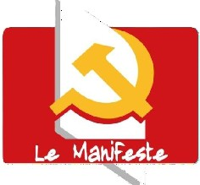
Editions Le Temps des Cerises, 1996 Réédité plusieurs fois (12€ )

ISSN 2999-2095 - CPPAP 0309P11455 - éditeur Les amis de Rouge midi et de l’ANC - dépôt légal à parution
Imprimerie CCI , 9 av. Paul Héroult, 13015 Marseille
Directeur de publication : Charles Hoareau - Rédacteur en chef : Jean Pénichon
"La lutte est belle, chants de révolte d'hier et d'aujourd'hui", l'album des 130 ans de la CGT
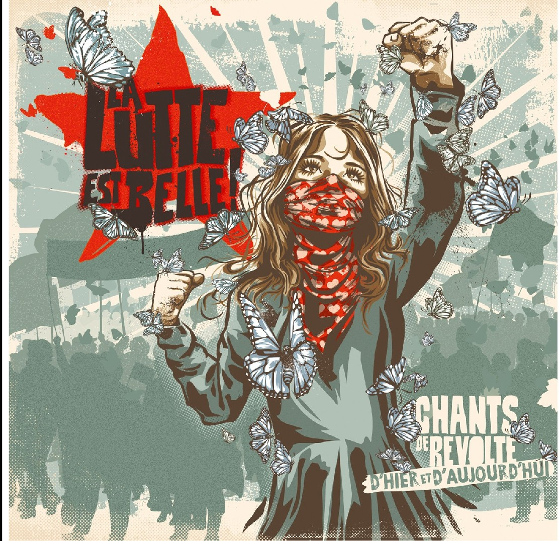
Un CD de 19 titres interprétés par une trentaine d'artistes sorti en septembre 2025, à l'occasion du 130ème anniversaire de la CGT.
Au menu : des reprises réarrangées de chants de lutte connus et des composi-tions originales de divers styles pour ac-compagner nos luttes sociales et nos re-vendications.
On y retrouve plusieurs générations d'ar-tistes en langue française comme Les Ogres de Barback, les Vulves Assassines, mais aussi Gauvain Sers, Cali, Mathilde, Corinne Masiero, Guillaume Meurice, Mauss et Hakim, Les Goguettes ou Planète Boum Boum.
L'album est disponible à la commande sur le site de la NVO de la CGT (NVO.fr) ou peut être écouté sur toutes les plate-formes de streaming habituelles.
Objectif : casser les oreilles des patrons avec nos chansons dans la joie et avec combativité !

2025, La Vie Ouvrière / Contrepied Productions /
la CGT (20 €)

